Министерство образования и науки РФ

Институт информационных технологий и управления в технических системах

Севастопольский государственный университет

Лабораторная работа №2

по дисциплине: «ТСПП»

Выполнил:

ст.гр. ИСб/22о

Воронин И.Ю.

Проверил:

Дрозин А.Ю.

г. Севастополь

2016 г.

1. Цель работы

Исследование способов описания классов в языке UML, определения атрибутов и операций для класса. Изучение видов связей в диаграмме классов, правил описания и использования интерфейсов.

1. Вариант задания

2.1. Для предметной области, проанализированной в работе № 1, выделить основные классы;

2.2. Для каждого класса определить атрибуты и операции;

2.3. Определить связи между классами;

2.4. Построить диаграмму классов системы, использовать все типы отношений между классами.

1. Ход работы

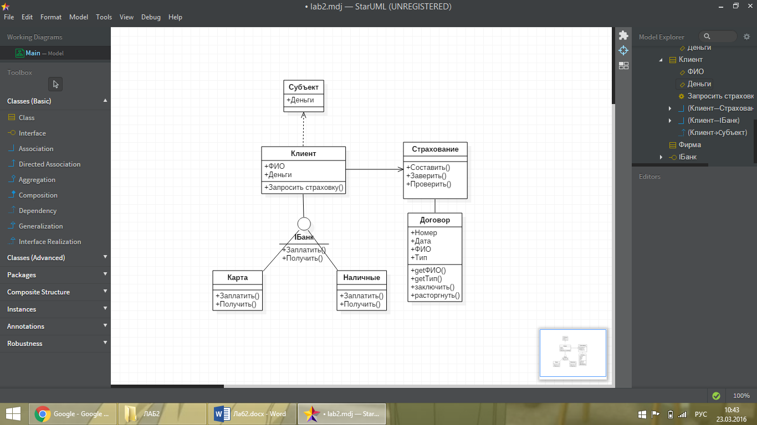

Были выделены следующие классы:

Класс Субъект будет иметь атрибут Деньги, а его экземпляром будет сама страховая компания.

От класса Субъект будет наследоваться класс Клиент, который имеет дополнительный к родительскому атрибут ФИО. Также будет характерен метод Запросить страховку. Соответственно, все клиенты будут экземплярами данного класса.

Для создания объекта класса Договор необходимо воспользоваться классом Страхование, которые предоставляет возможности Составления договора и Проверка договора при возникновении инцидента.

Реализован интерфейс IБанк, который предоставляет два способа получения денег и оплаты чека: наличными или при помощи карты.

ВЫВОДЫ

В данной лабораторной работе была исследована предметная область Страховая компания. Была реализована диаграмма классов, реализованная на основе диаграмме прецедентов, выделены основные действующие классы и отношения между ними.